Talento Tech

BootCamp Inteligencia Artificial Nivel Explorador

Proyecto

¿Qué tienes para mi Sabaneta?

Autores Carolina Ospina Ospina
Andrés Felipe Rodríguez Agudelo

Julio 2025

Objetivo General
Desarrollar un sistema de recomendación inteligente basado en inteligencia artificial que permita a residentes, visitantes y comerciantes de Sabaneta, Antioquia, acceder de manera ágil y personalizada a la oferta comercial y de servicios del municipio, facilitando la conexión entre las necesidades ciudadanas y el ecosistema local.

Objetivos Específicos
- Diseñar e implementar una interfaz de búsqueda intuitiva que permita a los usuarios consultar productos o servicios específicos (como pinturas, hoteles, restaurantes, etc.) en lenguaje natural.

- Construir y mantener una base de datos georreferenciada y actualizada de los comercios y servicios locales de Sabaneta, mediante integración con fuentes oficiales y autogestión por parte de los propios comerciantes.

- Aplicar modelos de procesamiento de lenguaje natural (PLN) para interpretar correctamente las consultas de los usuarios y ofrecer resultados relevantes y contextualizados.

- Promover la visibilidad de los comercios locales al integrar la herramienta con estrategias de difusión municipal y espacios de formación digital para pequeños empresarios.

- Evaluar el impacto del sistema en términos de usabilidad, satisfacción del usuario y fortalecimiento del tejido económico local.

Contexto

Sabaneta, Antioquia, es el municipio más pequeño de Colombia en extensión territorial (15 km²), pero uno de los más densamente urbanizados del país, con una población que supera los 86 000 habitantes y una ubicación estratégica dentro del Área Metropolitana del Valle de Aburrá. Su acelerado crecimiento urbano y económico ha venido acompañado de una expansión en la actividad comercial y turística, con un tejido empresarial compuesto en su mayoría por micro y pequeñas empresas, especialmente en sectores como alimentos, textiles, pinturas y manufactura liviana.
A pesar de este dinamismo, los residentes, visitantes y potenciales usuarios enfrentan dificultades significativas para acceder de forma rápida y eficiente a información sobre la oferta comercial y de servicios existente en el territorio. Esta situación se debe a la dispersión, desactualización y baja accesibilidad de los datos relacionados con los comercios locales, muchos de los cuales no tienen presencia digital o canales de visibilización formales.
Al mismo tiempo, Sabaneta se destaca por ser un referente nacional en transformación digital y estrategias Smart City. Con inversiones en infraestructura tecnológica, conectividad, sensores ambientales, aplicaciones ciudadanas (como SabanetApp) y cultura digital, el municipio cuenta con un entorno ideal para implementar soluciones innovadoras orientadas a fortalecer la conexión entre los actores locales y las oportunidades del territorio.

Planteamiento del problema

Situación problemática
Actualmente, no existe una plataforma o mecanismo centralizado, inteligente y actualizado que permita a los usuarios —ya sean residentes, turistas o personas fuera del municipio— ubicar con facilidad comercios, productos o servicios específicos dentro de Sabaneta. Esta brecha tecnológica y de acceso a la información impide una adecuada articulación entre la oferta local y la demanda ciudadana, afectando tanto la experiencia del usuario como el crecimiento de los negocios.

Consecuencias del problema
- Pérdida de oportunidades comerciales para emprendedores y microempresas con poca visibilidad.
- Desconexión entre los ciudadanos y la oferta del territorio.
- Desaprovechamiento del potencial económico y turístico local.
- Dificultad para posicionar a Sabaneta como un destino competitivo e innovador en términos de experiencia urbana y digital.

Solución Propuesta

Proponemos una solución basada en inteligencia artificial: un recomendador inteligente de lugares en Sabaneta, diseñado para facilitar la búsqueda de productos, servicios y establecimientos según las necesidades del usuario. A través de un buscador sencillo e intuitivo, cualquier persona podrá ingresar términos como “pinturas”, “hotel”, “panadería” o “ropa”, y recibir al instante un listado con los comercios disponibles en Sabaneta que ofrecen dicha categoría.

Esta herramienta tiene un impacto directo en tres frentes:

- Residentes y visitantes, que encuentran rápidamente lo que necesitan sin salir del municipio.
- Comerciantes locales, que aumentan su visibilidad, fortalecen sus ventas y acceden a un canal innovador para conectar con nuevos clientes.
- Gestión pública, al brindar un instrumento que promueve la economía local, el turismo y la formalización de negocios dentro del territorio.

Con esta iniciativa, buscamos articular la innovación tecnológica con el desarrollo territorial, apostando por una Sabaneta más conectada, competitiva e incluyente.

Diagrama Gantt del Proyecto

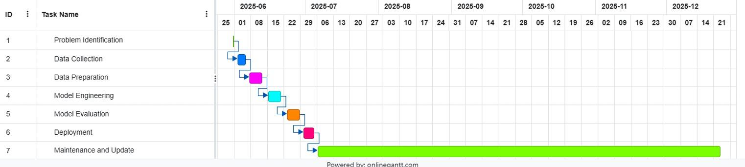

Referencias Bibliográficas
“Sistemas y software – Procesos del ciclo de vida del software.”
Organización Internacional de Normalización (ISO), 2017.

“Sistemas y software – Procesos del ciclo de vida del sistema.”
Organización Internacional de Normalización (ISO) / IEEE, 2015.

“Information technology – Artificial Intelligence – Overview of trustworthiness in AI.”

Esmartcity. (25 de junio de 2024). Sabaneta, el municipio más pequeño de Colombia, avanza en su estrategia de smart city. Recuperado de esmartcity.es

LinkedIn. “Sabaneta, un faro de innovación en la senda hacia ciudades …”. (2024). Recuperado de linkedin.com

Sabaneta Inteligente. Smart City | Sabaneta Inteligente. Recuperado de ciudadinteligente.sabaneta.gov.co

Thales Group. (2022). El IoT y las ciudades inteligentes seguras y sostenibles. Recuperado de thalesgroup.com

